4. Áp dụng hệ số hàm ý văn hóa (Cultural Coefficient – w): Đối với
Ngành 7 (Du lịch văn hóa) và Ngành 11 (Ẩm thực - đặc thù HN), áp dụng hệ số w thuộc [0,1]
để bóc tách phần giá trị gia tăng do yếu tố văn hóa tạo ra.

Ngành tiềm năng:Tổ chức sự kiện quảng cáo, quảng bá thương hiệu, sản phẩm (82300)

NGÀNH DU LỊCH VĂN HÓA
Mô tả: Ngành du lịch văn hóa của Hà Nội được xây dựng trên nền tảng hệ
thống di sản tiềm năng, với số lượng di tích dày đặc, di sản phi vật thể đặc sắc
cùng các làng nghề và văn hóa ẩm thực truyền thống. Theo bảng chuyển đổi sang
VSIC 2025, các nhóm mã cốt lõi 79110 (đại lý lữ hành), 79120 (điều hành tua du
lịch văn hóa, làng nghề, ẩm thực) và 79900 (hoạt động liên quan đến du lịch khác),
bổ sung các mã 55100 (lưu trú tại công trình di sản), 82300 (tổ chức Lễ hội văn
hóa) và 91210 (dịch vụ thuyết minh số, trải nghiệm AR/VR).

Ngành tiềm năng: Điều hành tua du lịch di tích lịch sử, di sản văn hóa;
Tua du lịch làng nghề, khám phá thủ công truyền thống; Tour du lịch ẩm thực
(food tour), khám phá ẩm thực Hà Nội (79120); Tổ chức Lễ hội văn hóa thu hút
khách du lịch (82300).

11. NGÀNH ẨM THỰC (ĐẶC THÙ HÀ NỘI)
Mô tả: Ngành ẩm thực được xác định là lĩnh vực công nghiệp văn hóa đặc
thù của Hà Nội nhằm mục tiêu bóc tách giá trị văn hóa các dịch vụ ăn uống thông
thường. Về mặt phân loại kỹ thuật, theo bảng chuyển đổi sang VSIC 2025, mã
56100 của VSIC 2018 được phân tách chi tiết thành cụm mã (56101, 56102, 5610)
đồng thời ghi nhận 56400 (Dịch vụ trung gian ăn uống qua nền tảng số).

Ngành tiềm năng: Nhà hàng, quán ăn ẩm thực truyền thống Hà Nội
(56101); Tổ chức Lễ hội ẩm thực, các sự kiện quảng bá văn hóa ẩm thực truyền
thống (82300); Nghiên cứu, bảo vệ và quảng bá ẩm thực truyền thống (91210).

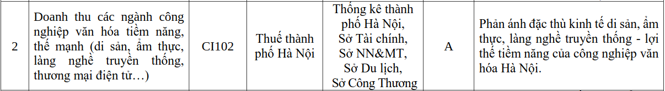
s
s
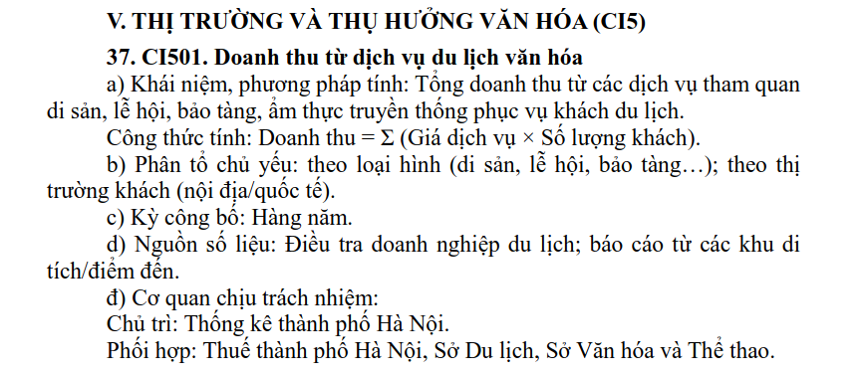
s
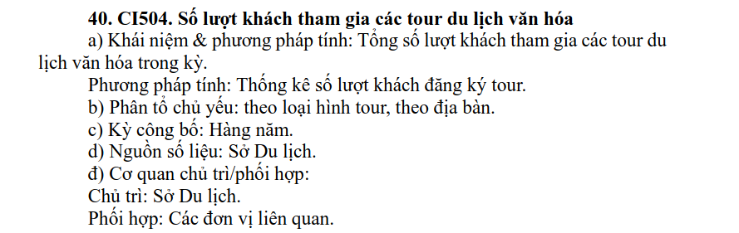
s

tăng cường liên kết giữa bán lẻ với các lĩnh vực du lịch, văn hóa,

